Eksperymenty dla każdego
Eksperymenty dla dzieci dają dużo radości, zabawy, są świetnym pomysłem na spędzenie czasu z rodzicami. Co najważniejsze, mają wartość edukacyjną. Zobaczcie kilka propozycji eksperymentów, które można wykonać w domu. ( PAMIĘTAJ !!!! ZAPYTAJ RODZICA CZY MOŻESZ WYKONAĆ DANY EKSPERYMENTY W DOMU )
Eksperyment z wędrującą wodą

https://mojedziecikreatywnie.pl/2016/04/eksperyment-wedrujaca-woda/
Eksperyment z wędrującą wodą spodoba się młodszym i starszym dzieciom, ale trzeba się uzbroić w małą dawkę cierpliwości. Należy przygotować sześć przezroczystych szklanek lub kubków podobnej wielkości. Co drugą szklankę wypełniamy wodą i dodajemy do niej barwnik (jeśli go nie macie, do barwienia wody można użyć kolorowej bibuły). Bibułę wkładamy do ciepłej wody, a do szklanych kubków wkładamy papierowe ręczniki, złożone w paski. Co się dzieje z wodą? Po upływie krótkiej chwili woda zacznie się przemieszczać, wypełniając puste pojemniki.

Ciecz nienewtonowska
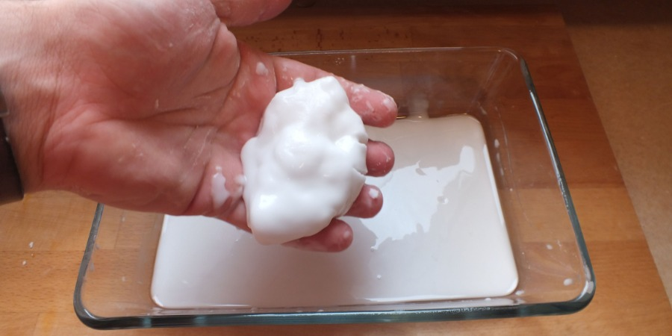

Czy możliwe jest, by złapać w dłonie wodę i zatrzymać na dłuższą chwilę? Poznajcie ciecz nienewtonowską, która stwarza świetnie możliwości zabawy i jest wręcz fascynująca w dotyku. Do wykonania tego eksperymentu potrzebne nam będą: pół szklanki wody, jedna szklanka mąki ziemniaczanej oraz barwnik spożywczy (można go pominąć). Wszystkie składniki dokładnie mieszamy, do powstania "papki". Spróbujcie ją zagnieść - będzie jak plastelina. Jednak pozostawiona sama sobie staje się jak woda i przelewa się przez palce.
Mapa strony
Źródło: https://doswiadczenia.info/dla-kazdego/ciecz-nieniutonowska/

